PATRIMÔNIO GEOMORFOLÓGICO, GEOTURISMO E DESENVOLVIMENTO TERRITORIAL NO SEMIÁRIDO BRASILEIRO: UM ESTUDO A PARTIR DA BACIA HIDROGRÁFICA DO RIO APODI-MOSSORÓ

RESUMO

O semiárido, além dessa singularidade climática, possui um quadro geoambiental peculiar no mosaico paisagístico do país. Com uma estrutura geológica predominantemente cristalina, porções sedimentares e geomorfologia com características dessa derivação, se apresenta como área importante para estudo e aplicação da geodiversidade a partir de seu patrimônio geomorfológico. Nesse sentido, o objetivo dessa pesquisa é reconhecer potenciais locais de interesse geomorfológico de elevados valores da geodiversidade para fins de uso sustentável a partir do geoturismo. Para tanto, toma-se como recorte de trabalho a área da Bacia Hidrográfica do Rio Apodi-Mossoró (BHRAM), cravada no polígono do semiárido brasileiro, localizada na região oeste do estado do Rio Grande do Norte (RN). Desse modo, à luz da diversidade geológica e geomorfológica da referida bacia hidrográfica, reconhecemos cinco geomorfossítios de alto potencial à geodiversidade e de promoção ao desenvolvimento territorial.
Palavras-chave: Geodiversidade; Geomorfossítios; Geoambiente; Território; Bacia Apodi-Mossoró.

GT Nº 05: Ambiente, Populações e Desenvolvimento

1 INTRODUÇÃO

Na área do Semiárido brasileiro encontram-se paisagens impressionantes associadas à geodiversidade com um notável geopatrimônio. Esse fato é bem ilustrado e explorado no livro “Geodiversidade do Semiárido”, sob organização de Claudino-Sales (2020), que reúne uma série de pesquisas acadêmicas com recortes de estudo em áreas totalmente inseridas no semiárido brasileiro. Em suma, os trabalhos desta coletânea reforçam a ideia que os espaços semiáridos, pela perspectiva da geodiversidade, resguardam muitas potencialidades com ambientes denotando elevado valor científico, didático, ecológico, cultural, turístico e outros.
Esse fato corrobora para existência de dois dos três geoparques no Brasil globalmente reconhecidos pela UNESCO (Organização das Nações Unidas para a Educação, a Ciência e a Cultura) abrigados no território do Semiárido brasileiro. Fala-se do Geopark Araripe, no sul do estado do Ceará, e do Geoparque Seridó, no centro-sul do estado do Rio Grande do Norte (UNESCO, 2022). Mas, além destes oficiais, existem outras propostas de geoparques (de iniciantes à aspirantes) com vistas ao aproveitamento sustentável destas áreas através do turismo local, nomeadamente o geoturismo (CLAUDINO-SALES, 2020).
Cientes que os ambientes semiáridos denotam particularidades e aptidões pelo seu arcabouço natural constituinte, adentra-se ao objetivo principal que conduz essa pesquisa: reconhecer os potenciais locais de interesse geomorfológico de elevados valores da geodiversidade para fins de uso sustentável a partir do geoturismo. Para tanto, toma-se como recorte de trabalho a área da Bacia Hidrográfica do Rio Apodi-Mossoró (BHRAM), cravada no polígono do semiárido brasileiro, localiza-se na região oeste do estado do Rio Grande do Norte (RN).
Justifica-se a escolha da referida área de estudo por ocasião de melhor sintetizar as paisagens dos sertões secos, de composição litológica espacialmente individualizada em duas macrounidades: na porção centro–sul cristalina e na porção centro-norte sedimentar, condicionando suas variadas formas de relevos residuais e estruturais dentre outros aspectos de valor do ponto de vista da geodiversidade, e com potencial uso para a sociedade e o desenvolvimento regional. Além disso, conforme mostra trabalho realizado por Silva et al. (2021), trata-se de uma área com valores de médio a elevado índices de geodiversidade.
Desse modo, o presente trabalho encontra-se organizado em tais seções: na primeira, apresenta-se as condições geoambientais do Semiárido brasileiro, os conceitos da Geodiversidade e a associação da temática com o desenvolvimento territorial. Na segunda, designa-se os aspectos geoambientais da BHRAM como área de estudo e os procedimentos metodológicos da pesquisa. Na terceira, descreve as áreas dentro da bacia com potencial interesse geomorfológico.

2 SEMIÁRIDO BRASILEIRO, GEODIVERSIDADE E DESENVOLVIMENTO TERRITORIAL

O Brasil é conhecido por hospedar uma das maiores áreas de abrangência climática semiárida do mundo. Trata-se de uma “mancha seca” na região Nordeste do país com extensão superior à soma das áreas dos estados federativos da Alemanha, Itália, Cuba e Costa Rica (ARAÚJO, 2011). Conforme a Articulação do Semiárido Brasileiro (ASA), essa porção do país integra uma área de 1,03 milhão de km², com população se aproximando dos 27 milhões de habitantes, correspondente a cerca de 12% da população brasileira.
Sob influência do bioma caatinga, os sertões secos do Nordeste brasileiro apresentam solos com limitações de uso (pouco desenvolvidos e parcialmente salinos), irregularidade e sazonalidade no ritmo das precipitações que corroboram nos baixos níveis de umidade, na intermitência dos rios e em períodos de estresse hídrico (AB’SABER, 1999; ARAÚJO, 2011).
As áreas semiáridas são tipicamente caracterizadas por domínios ambientais secos e de temperaturas médias anuais elevadas. Apresentam zonas homogêneas com similaridade ambiental atribuída aos aspectos climáticos, hídricos e fitogeográficos da região. Em virtude das restrições e capacidades do seu conjunto ecológico, Ab’Saber (1999) sinaliza que geralmente constituem ambientes socialmente emergentes.
Ab’Saber (1999, p. 07) diz ainda que o conhecimento das bases físicas e ecológicas dessa região não são suficientes para explicar as raízes do complexo dilema social vivenciado pela população que habita a região. Todavia, “a análise das condicionantes do meio natural constitui uma prévia decisiva para explicar causas básicas de uma questão que se insere no cruzamento dos fatos físicos, ecológicos e sociais”.
As bases ecológicas que circunscrevem o semiárido podem até ser um fator limitante a determinadas atividades econômicas, mas são sistemas naturais por excelência com dinâmicas próprias, denotando suas singularidades, originalidades e diversidades. Esse último quesito refere-se tanto aos aspectos naturais bióticos (reino vegetal e animal) como abióticos (reino mineral) do planeta.
Os reinos vegetal e animal são muito difundidos nos estudos da biodiversidade. Já o reino mineral vem sendo enfatizado sobretudo nos anos 1990 nos trabalhos da geodiversidade. Ambas são temáticas conexas, sendo que para Jorge e Guerra (2016, p. 152) “a geodiversidade sempre teve um papel fundamental nas atividades dos seres vivos. As complexas relações entre geologia, processos naturais, formas de relevo, solos e clima sempre foram condição sine qua non para a distribuição dos habitats e das espécies”.
Por esse motivo, Nascimento, Ruchkys e Mantesso-Neto (2008) entendem a geodiversidade enquanto “palco” onde as demais formas de vida são os “atores”. Em síntese, Gray (2004, p. 8, tradução nossa), um dos pioneiros na temática, define a geodiversidade como “extensão natural (diversidade) geológica (rochas, minerais e fósseis), geomorfológica (topografias e processos) e características do solo, incluindo suas assembleias, propriedades, interpretações e sistemas”.
Os elementos da geodiversidade são uns dos principais responsáveis na elaboração paisagística da natureza. Basta pensar, por exemplo, nas formas de relevo que – em grupo ou isoladas, com grandes ou pequenas dimensões, acidentadas ou planas – além de agregar valor estético às paisagens, são autênticos exemplares de uma complexa dinâmica interna e externa da Terra (processos geotectônicos, composição litológica, atuação de agentes atmosféricos, etc.) (PRESS et al., 2006), além de representar o substrato natural para as mais diversas ocupações humanas.
Na ocasião que esses locais de notória geodiversidade apresentam proeminentes valores científico, ecológico, educativo, estético, cultural etc., são chamados de sítios onde, a depender da categoria de análise, atribui-se o adjetivo de geológico, geomorfológico, paleontológico ou outro. As formas de relevo, citadas anteriormente, podem ser denominadas de sítios geomorfológicos ou geomorfossítios. O conjunto de geomorfossítios existentes em uma dada área, por sua vez, integram o geopatrimônio ou, mais especificamente, o patrimônio geomorfológico (PEREIRA; PEREIRA; ALVES, 2007; LOPES, 2017)
Dessas condições geoambientais, especialmente as geomorfológicas, que caracterizam o semiárido brasileiro, de importância à geodiversidade, podem, se melhor exploradas cientificamente quanto aos seus valores, servir ao desenvolvimento territorial. Um vez que esta modalidade “refere-se aos processos de articulação de atores sociais, econômicos e institucionais em redes de poder socioterritorial, com vista ao planejamento, tomada de decisão e gestão dos assuntos públicos, como um modo de organização da ação coletiva (DALLABRIDA, 2017, p.155).
Desse modo, a interface geodiversidade e desenvolvimento territorial é fundamental pois a geodiversidade incorpora não somente a materialidade geológica e geomorfológica per si, mas enquanto conceito satélite, reúne modalidades de aplicação e intervenção de valores no território, como a geoconservação que visa harmonizar os usos humanos ao patrimônio geomorfológico e ambiental latu sensu, e o geoturismo como atividade econômica sustentável.

2 MATERIAIS E MÉTODOS
2.1 ÁREA DE ESTUDO

A Bacia Hidrográfica do Rio Apodi-Mossoró (BHRAM) tem maior parte de seu território no estado do Rio Grande do Norte (RN), na região do Oeste, mas, com a nova divisão das bacias hidrográficas do Brasil (IBGE, 2021), também adentra ao estado do Ceará (CE) e em pequenas áreas de interflúvio no território estadual da Paraíba (PB). Situada entre as Bacias do Rio Jaguaribe (CE) e do Rio Piancó-Piranhas-Assu (CE-PB-RN), a BHRAM (Figura 1) é a segunda maior bacia do RN, com área de drenagem estimada em aproximadamente 14.300 km², e abrange um total de 70 municípios.
Embora a delimitação natural das bacias hidrográficas não respeite as divisões político-administrativas, a bacia do Apodi-Mossoró engloba o território de 52 municípios potiguares, sendo que apenas 23 destes inserem-se integralmente. Ainda assim, resguarda os aglomerados urbanos de 47 sedes municipais, aqueles com maior população são Mossoró (259.815) Apodi (34.763), Pau dos Ferros (27.745), Areia Branca (25.315), Baraúna (24.182), São Miguel (22.157), Caraúbas (19.576), Alexandria (13.507), Upanema (12.992), Governador Dix-Sept Rosado (12.374), Patu (11.954) e Umarizal (10.659). Os demais municípios apresentam população inferior a 10.000 habitantes, conforme censo do IBGE (2010).
Para Carvalho, Kelting e Silva (2011, p. 144), a área BHRAM é de importância econômica por nela registrar-se intenso aproveitamento dos recursos naturais associados a “extração de petróleo, produção de sal marinho, utilização dos solos para agricultura e fruticultura irrigada, pecuária extensiva, mineração de calcário, entre outras atividades socioeconômicas”. Tais empreendimentos influem na crescente urbanização e culminam no elevado grau de antropização em toda a bacia (ROCHA, et al. 2009).
Em termos fisiográficos, a bacia como um todo apresenta uma diversidade de paisagens com aspectos geomorfológicos sobressalentes. Na sua porção cristalina, por exemplo, tem-se o destaque para relevos com as cotas altimétricas mais elevadas do estado, manchas úmidas em plena área de clima semiárido, nascentes da bacia e fontes d’água perenes, dentre outras particularidades. Já em sua porção sedimentar, do médio inferior para o baixo curso da bacia apresenta uma composição litológica associada aos sedimentos das formações açu e jandaíra que conformam a chapada do Apodi na maior parte extensão territorial dessa porção, adentrando ao litoral sob uma extensa planície fluviomarinha, no total concentra os solos de melhor proveito agrícola da bacia.

Figura 01: Área da Bacia Hidrográfica do Rio Apodi-Mossoró
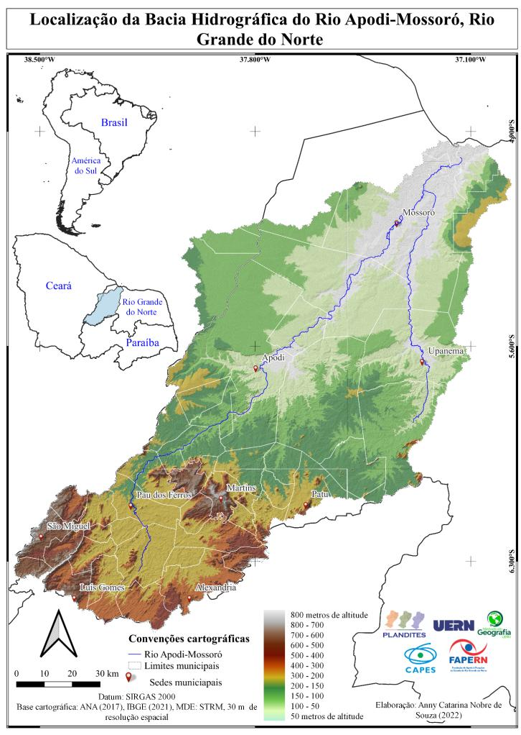
Fonte: Elaboração dos autores (2022).
A BHRAM situa-se inteiramente na zona de clima semiárido do tipo Tropical de Zona Equatorial. Conforme indica o mapeamento climatológico do RN por Diniz e Pereira (2015), a área apresenta mediano de 7 ou 8 meses secos, sendo comum o período chuvoso acontecer nos primeiros meses do ano, entre fevereiro a maio. Eles também apontam que, apesar das modestas altitudes, os principais planaltos do estado “têm papel decisivo no aumento ou diminuição nos totais pluviométricos do estado, conforme o posto pluviométrico esteja localizado à barlavento ou à sotavento desse planalto” (DINIZ; PEREIRA, 2015, p. 488).
Almeida e Alves (2014), ao tratarem do Zoneamento Ecológico-Econômico (ZEE) do Alto Oeste Potiguar, área inserida quase em sua totalidade na porção cristalina da BHRAM, também afirma que as discrepâncias encontradas nos índices pluviométricos de alguns locais para outros muito se devem as variáveis topográficas. Em localidades serranas, por exemplo, que denotam maiores altitudes, melhores médias pluviométricas (geralmente acima dos 900 mm/ano) e temperaturas amenas são observadas, como é o caso dos municípios de Portalegre, Martins, Luiz Gomes e São Miguel. Já nas áreas de menor altitude, têm-se temperaturas mais altas e baixa pluviometria (entre 600 e 800 mm/ano).
Baseado no mapa geológico do estado, em escala de 1:500.000, o BHRAM situa-se na porção setentrional da Província Borborema (ANGELIM; MEDEIROS; NESI, 2006). Observam-se rochas ígneas com litotipos associados ao granito (granodiorito, metagranito, monzogranito, sienogranito, dentre outros) e as metamórficas relacionadas a presença de litotipos gnáissicos, migmatíticos e mármores. Ainda na porção cristalina, encontram-se pequenas coberturas sedimentares conhecidas como as bacias interiores de Rafael Fernandes e Coronel João Pessoa (ANGELIM; MEDEIROS; NESI, 2006).
Por outro lado, a litologia da porção sedimentar é composta de sedimentos da formação Açu e formação Jandaíra com arenitos, folhelhos e calcarenitos, bem como argilitos e arenitos da formação barreiras que se expõem na direção do litoral e em algumas partes da chapada do Apodi (PFALTZGRAFF; TORRES, 2010).
Geomorfologicamente, embasados em Diniz et al. (2017), primeiramente, salienta-se que os padrões e formas de relevo identificados no Nordeste Setentrional, foram condicionadas por três principais eventos tectônicos: a Orogenia Brasiliana, a compartimentação do Megacontinente Gondwana e as reativações tectônicas cenozóicas. No mapa geomorfológico do Rio Grande do Norte apresentado por estes autores (op. cit.), cita-se cinco unidades: i) depressões sertanejas, ii) maciços e planaltos interiores, iii) Cuesta do Apodi e chapadas do litoral norte, IV) Planície fluvial e V) Planície fluviomarinha.
As depressões sertanejas são superfícies aplainadas remanescentes do arrasamento generalizado e apresentam relevo plano a levemente ondulado (PFALTZGRAFF; TORRES, 2010). Nessa unidade é possível encontrar morros, serras e inselbergs (isolados ou agrupados). Já os maciços e planaltos interiores têm estruturas de elevadas altitudes em relação ao seu nível de base, podendo ser de caráter estrutural ou residual, com formas tabulares ou de cristas aguçadas. O Maciço do Culumin, Pereiro e o Planalto Martins-Portalegre são exemplares clássicos da área em estudo (DINIZ, et al., 2017).
Inclusive, são nesses ambientes de topografias mais elevadas que localizam-se as cabeceiras dos rios. No caso do rio Apodi-Mossoró têm sua nascente na vertente NE da Serra do Pereiro entre cotas de 350 e 500m. Maia e Bezerra (2012) afirmam não somente as serras do Pereiro, mas a de Portalegre e Martins, como complexos geomorfológicos que retratam episódios de tectonismo intraplaca na referida bacia e são estas os principais agentes controladores dos padrões de macrodrenagem no alto curso do rio Apodi-Mossoró.
Na porção sedimentar o relevo é predominantemente plano com leve inclinação no sentido norte. O aplainamento diz respeito a predominância da chapada do Apodi que se estende desde a cuesta no limite dos rebordos e patamares da formação Açu que transiciona essa área com a porção cristalina. Nas imediações de Mossoró, situa-se duas discretas elevações que são a serra de Mossoró e a serra do Mel. No litoral existe uma extensa planície fluviomarinha com uma planície costeira nos municípios de Grossos e Areia Branca.
No tocante aos aspectos pedológicos, encontra-se as seguintes classes: argissolos vermelho-amarelo distrófico, neossolos litólicos e regolíticos eutróficos, luvissolos crômicos, latossolos vermelho-amarelo, planossolos háplicos e nátricos, Argissolo Vermelho Amarelo Distrófico, Vertissolo Háplico Órtico, Neossolo Flúvico Eutrófico, Latossolo Vermelho Amarelo Eutrófico, Planossolo Nátrico Órtico, Cambissolo Háplico Ta Eutrófico, Chernossolo Réndzico Órtico, Argissolo Vermelho Eutrófico (BRASIL, 1981; ALMEIDA; ALVES, 2014). Exceto os latossolos, que possuem melhores estruturas físicas (mais desenvolvidos, boa porosidade e permeabilidade) para uso em culturas temporárias adaptadas à região (feijão, milho e mandioca), os demais apresentam limitações justificadas pela susceptibilidade a erosão, salinização e por apresentarem revestimento cascalhento na superfície. Esses, como são indicados para culturas agrícolas, são recomendados para pastagem, reflorestamento ou para preservação da fauna e flora (ALMEIDA; ALVES, 2014).
Concernente aos aspectos hidrográficos, assim como os solos, as características observadas nos trechos de escoamento dos rios denotam uma adaptação às estruturas geológicas pré-existentes. O canal do rio Apodi-Mossoró é erosivo nos primeiros 100 km desde a nascente, de modo que disseca toda a área da Depressão Sertaneja. Em seu alto curso, pode-se observar a alta densidade de drenagem devido à sua relação com o embasamento pré-cambriano, conforme descrito acima (MAIA; BEZERRA, 2012). Embora, enquanto canal principal da bacia, seja mais expressivo e ganhe mais forma - principalmente a nível de mapeamento - na porção sedimentar, desembocando na cidade de Grossos.
Os padrões dendríticos e subdendríticos são produzidos pela impermeabilidade do escudo cristalino. Já os paralelos submetem-se a estrutura de drenagem em direção à estrutura tectônica, principalmente o relevo orientado de acordo com a direção da zona de cisalhamento principal (MAIA; BEZERRA, 2012). Dada a configuração geoambiental e os baixos índices pluviométricos, os rios e demais canais de escoamento superficial são temporários, com água em curso apenas no período de chuvas (Fevereiro a Abril) (SOUZA et al., 2020).
Em termos de província hidrogeológica, a área dispõe predominantemente de aquíferos do tipo fissural com baixa vazão e teor salino, sobretudo na sua porção cristalina e médio inferior da bacia, nesta última com produção elevada. Inversamente e sob influência da Formação Açu, apresenta melhores potenciais com aquíferos do tipo poroso de produção elevada (PFALTZGRAFF; TORRES, 2010), consubstanciando os potenciais usos pela perfuração de poços com maior vazão e maior qualidade de água.
Já as águas superficiais, denotam a açudagem e outros barramentos como alternativa para provimento das necessidades humanas e dos animais. A bacia do Apodi-Mossoró detém o segundo e terceiro maiores reservatórios em capacidade de acumulação do estado, sendo respectivamente a barragem de Santa Cruz do Apodi (599.712.000,00 m³) no município de Apodi e a barragem de Umarí (292.813.650,00 m³). Além desses, há os pequenos e médios barramentos mas de significativa importância para as populações locais e para a quebra da monotonia da paisagem sertaneja interiorana, como é o caso do Açude Dr. Pedro Diógenes Fernandes em Pau dos Ferros (54.846.000 m³), o do município de Lucrécia (27.270.000 m³), o Reservatório Caiçara em Marcelino Vieira (11.200.125 m³) e o do município de Caraúbas (10.000.000 m³). Outros municípios apresentam largo quantitativo de reservatórios, entre açudes e barramento, mas com capacidade inferior a 10.000.000 e muitas vezes contraindicados para consumo humano, fato que corrobora a pressão dos recursos hídricos frente ao contingente populacional da área (SOUZA, et al. 2020).
Resposta das interações atmosféricas (clima) e natureza abiótica (geologia, relevo e solos), a vegetação é característica do bioma caatinga. Segundo Almeida e Alves (2014, p. 34), nos meses secos, apresenta-se totalmente desnuda, tonalidade pardacenta-acinzentada, com pontos verdes bastante isolados dando, por vezes, a ideia de “espécies sem vida”. Através desses autores, é possível afirmar que na área são encontradas unidades ecológicas do domínio ecológico Caatinga Baixa e Arbórea Aberta (com espécies espinhosas e bromeliáceas, sobretudo na depressão sertaneja), Floresta Atlântica e Alta de Caatinga (no topo ou encosta das serras de Portalegre) Floresta Ciliar de Caatinga (ocorre em baixadas úmidas e trechos do Rio Apodi-Mossoró, com destaque para a presença de carnaúbas) e Mangues nas margens da planície fluviomarinha.
Desse conjunto físico-natural depreende-se o potencial paisagístico e diversidade ambiental que a bacia do Apodi-Mossoró resguarda, condicionando importância não só para o substrato geossistêmico natural mas também para os recursos hídricos, uso e ocupação do solo e organização da sociedade, dada sua abrangência e expressividade regional no cenário do Semiárido brasileiro.

2.1 PROCEDIMENTOS METODOLÓGICOS

Os procedimentos executados fundamentam-se em três etapas: (a) revisão literária sobre o tema, (b) levantamento e produção cartográfica temática, (c) caracterização geoambiental e dos elementos da geodiversidade, (d) trabalhos de campo e, por fim, (e) seleção e caracterização dos geomorfossítios da BHRAM.
Na primeira etapa, de revisão bibliográfica, realizou-se o levantamento seletivo de materiais bibliográficos (livros, dissertações, teses e artigos científicos). O objetivo dessa etapa foi apropriar-se teórica e conceitualmente acerca da geodiversidade, paisagens semiáridas sertanejas, desenvolvimento territorial e trabalhos que circunscrevam a área de estudo em questão. Por conseguinte, nas buscas em repositórios e outros bancos literários virtuais utilizou-se os seguintes descritores: Geodiversidade – Patrimônio Geomorfológico – Geoturismo – Semiárido – Nordeste – Paisagem – Análise Geoambiental – Desenvolvimento territorial - Bacia Hidrográfica do Rio Apodi Mossoró – Rio Grande do Norte.
Na etapa do levantamento bibliográfico e cartográfico da área de estudo faz-se referência principalmente aos mapa estaduais da geologia (ANGELIN; MEDEIROS; NESI, 2006), geodiversidade (PFALTZGRAFF; TORRES, 2010) e geomorfologia (MAIA; REGO, 2012; DINIZ, et al., 2017). Destarte, com as informações secundárias levantadas outrora, foi possível produzir a descrição geoambiental da área de estudo buscando observar as inter-relações entre os elementos da geodiversidade e biodiversidade, e como estes se dispõem no território configurando a paisagem na BHRAM.
Dessas informações levantadas corroborou-se com os trabalhos de campo realizados entre março e julho de 2022. O campo possibilitou a seleção e avaliação dos locais que melhor representam o critério da integridade, raridade, importância científica e didática (BRILHA, 2016) com potencial para geomorfossítios. De modo mais específico, na região do embasamento cristalino optou-se por considerar sobretudo os locais de dimensão panorâmica com altitude superior a 500 metros, e na região da bacia sedimentar exemplares de relevo cársticos da Formação Jandaíra.
Além destes critérios, buscou-se também atentar ao fato dos locais apresentarem valor do ponto de vista estético e cultural para serem apresentados nesse trabalho como geomorfossítios (PEREIRA; PEREIRA; ALVES, 2007).
Nos locais foram realizados o georreferenciamento auxiliado por dispositivos GPS e em outros dispositivos móveis (aplicativos de smartphones, a exemplo do GPS Essentials), bem como registros fotográficos e anotações. Esses dados foram organizados conforme a planilha de campo disponível em Pereira, Pereira e Alves (2007). Em suma, a planilha recepta dados referentes a identificação do local (nome, cidade, altitude, coordenadas geográficas); categoria temática (cárstico, fluvial, granítico, litorâneo, vulcânico etc.); avaliação dos valores (científico, ecológico, cultural e estético) em nulo, muito baixo, baixo, médio, elevado e muito elevado; e, por fim, as potencialidade de uso (acessibilidade e visibilidade) e necessidade de proteção.

4 PATRIMÔNIO GEOMORFOLÓGICO E GEOTURISMO NA BACIA HIDROGRÁFICA DO RIO APODI-MOSSORÓ

Na BHRAM é possível encontrar paisagens de notável relevância associada ao contexto da geodiversidade local e que podem ser considerados como patrimônio geomorfológico. Vários afloramentos podem ser listados, desde a nascente do rio, relevos serranos e estruturas sedimentares, mas, para a ocasião desse estudo, serão apresentados a Cachoeira do Relo, Cachoeira da Umarizeira, Serra de Patu, Lajedo de Soledade e as Cavernas de Felipe Guerra.
Estes locais denotam proeminentes valores científico, ecológico, didático e estético como mostra a Figura 2. Alguns já são explorados turisticamente, mas de forma livre, isto é, sem necessariamente ter envolvido uma finalidade educativa. No entanto, para além da visitação por motivos de lazer, esses locais são bons exemplares para disseminação e popularização de conhecimento geocientífico, tanto no contexto da do embasamento cristalino como sedimentar da BHRAM.

Figura 02: Indicativo de potenciais locais de interesse geológico-geomorfológico na BHRAM
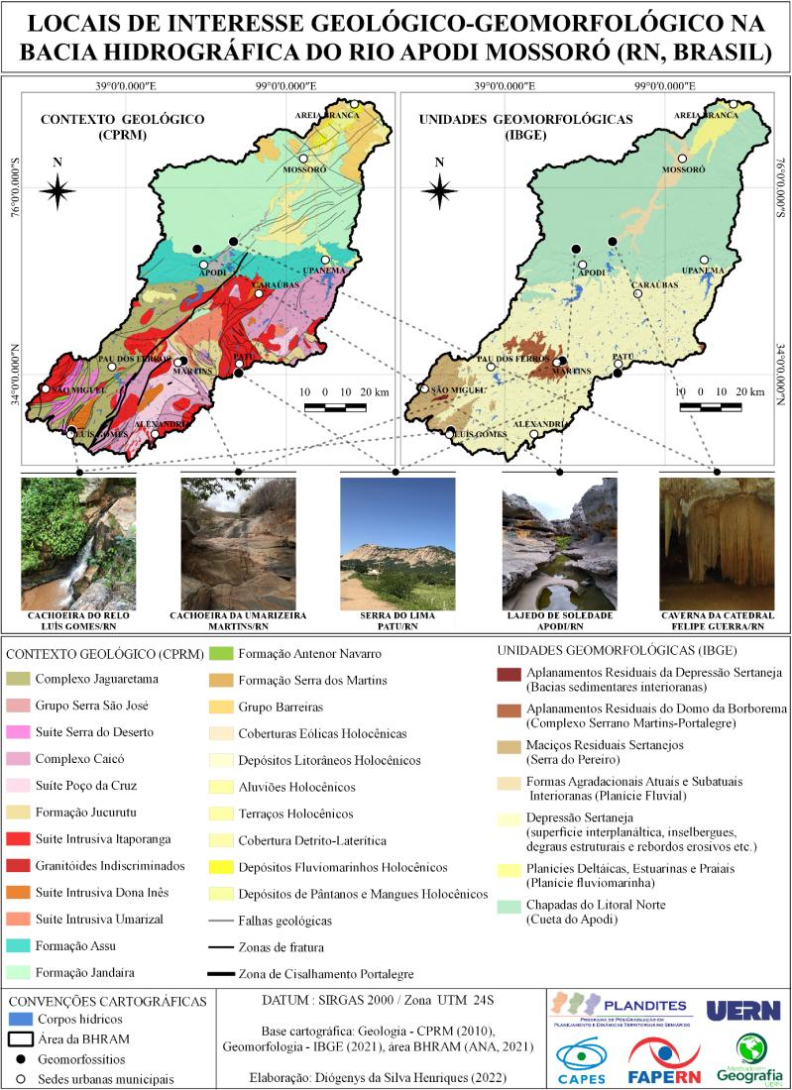
Fonte: Elaboração dos autores (2022).

4.1 GEOMORFOSSÍTIO CACHOEIRA DO RELO

Localiza-se do extremo Oeste, em direção ao alto curso da bacia, dentro do contexto geoambiental do Maciço residual sertanejo do Pereiro, e no município de Luís Gomes, um potencial geomorfossítio com queda d’água e com exposição de afloramentos rochosos: a Cachoeira do Relo (Figura 3). O acesso à Cachoeira se dá pela escadaria próximo ao Mirante do Relo - local turístico e de lazer - entretanto, sua dimensão de interesse geomorfológico se estende por trilha de 3 km, com boa acessibilidade no geral.

Figura 3: Cachoeira do Relo, Luís Gomes-RN (Maio/2022). A – Exposição rochosa com nascente d’água do Rio Apodi-Mossoró; B – Trecho do rio com material coluvial e sedimentar; C – Vista panorâmica com interflúvio
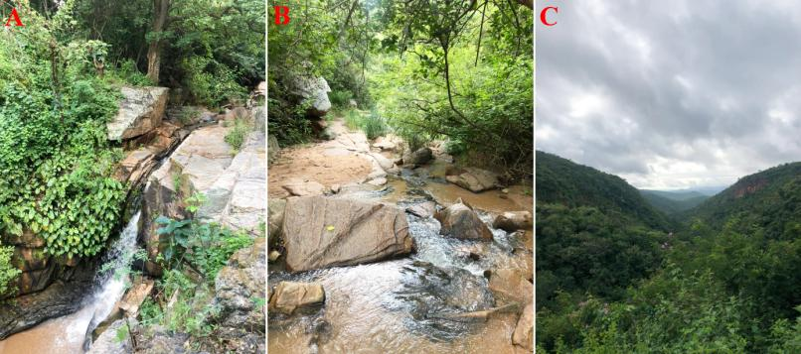
Fonte: Acervo dos autores.

A área é bastante conhecida tanto pela população local e regional como para fins de estudos científicos, mas ainda não pela Geodiversidade que oferece. Pois conforme Pfaltzgraff e Torres (2010), geologicamente a área está sob estruturas cristalinas com rochas ígneas plutônicas, pertencente ao Domínio Rio Piranhas-Seridó inseri-se na Suíte intrusiva Dona Inês, datada do Neoproterozoico (Ediacarano) com litologia de Granitos finos, cinza claro, leucocráticos, podendo conter muscovita, por vezes aflorando na forma de diques, metaluminoso a peraluminoso (PFALTZGRAFF; TORRES, 2010).
Quanto ao potencial da geodiversidade mapeada, pertence a unidade geológica-ambiental das Séries graníticas sub-alcalinas: cálcio-alcalinas e toleíticas, tendo como características principais grande presença de blocos e matacões em superfície e em profundidade dos solos além das rochas isotrópicas, de boa homogeneidade de geomecânica e hidráulica (CPRM, 2010).
Além disso, é um ambiente que resguarda as nascentes da bacia, com denso porte da vegetação e altitude variando acima dos 700 m. Por essas condições a área tem sido atrativo turístico, com atividades esportivas e também educacionais pelas escolas e universidades locais. Aliado a isso, o interesse geomorfológico parte também da necessidade de preservação da cachoeira com elevado valor científico, ecológico, estético, turístico, etc.

4.2 GEOMORFOSSÍTIO CACHOEIRA DA UMARIZEIRA

Situado no contexto geoambiental do Planalto Serrano Martins-Portalegre, mais precisamente no município de Martins, encontra-se um outro local de interesse geomorfológico associado a queda d’água e com exposição de afloramentos rochosos: a Cachoeira da Umarizeira (Figura 4). A trilha da cachoeira possui cerca de 5 km desde o centro ao local, com acesso intercalando de trechos de intermediária a difícil acessibilidade.
Embora popularmente conhecida no município e região do entorno, a Cachoeira da Umarizeira ainda é pouco explorada do ponto de vista geocientífico, mas não por ausência de pesquisas ou de elementos abióticos que lhe atribuam valor. Geologicamente, conforme a Pfaltzgraff e Torres (2010) a cachoeira é constituída por granitóides e metamozonitos da Suíte Intrusiva Poço da Cruz, onde alguns enclaves dioríticos também podem ser visualizados. Essas rochas datam do período orosiriano formadas entre 2050 a 1800 milhões de anos.
Geomorfologicamente, o local situa-se na unidade das escarpas serranas. Em suma, as escarpas são dissecadas por uma densa rede de canais que implicam no recuo das vertentes por erosão diferencial. Elas retratam vertentes íngremes e elevadas com cotas altimétricas geralmente acima dos 600 m, mas a Cachoeira está a cerca de 450 m. Observa-se ainda a presença de material detrítico colúvio-eluvial tanto de rochas cristalinas como sedimentares no sopé das escarpas formando depósitos de tálus (PFALTZGRAFF; TORRES, 2010).

Figura 4: Cachoeira da Umarizeira, Martins-RN (Dez./2021). A e B – Grande afloramento granítico correspondente a parte de cima da Cachoeira; C – Vista panorâmica da superfície sertaneja; D e E– Trecho da trilha de acesso sobre ravina com material rochoso da crosta laterítica da Formação Serra dos Martins
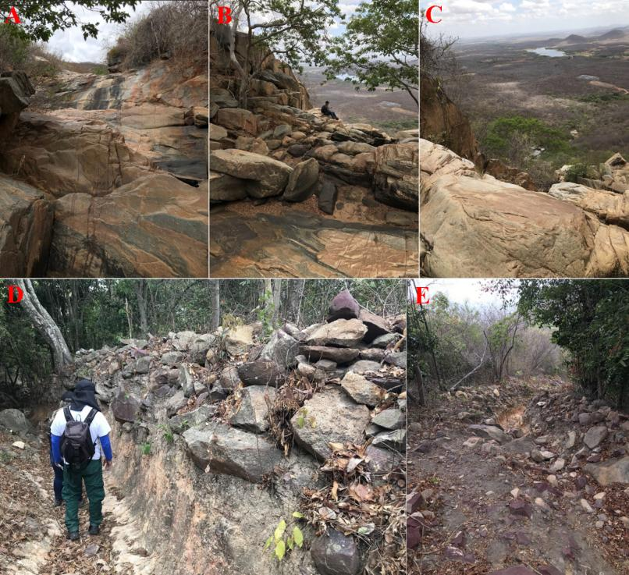
Fonte: Acervo dos autores.

No trabalho de Medeiros (2016) a Cachoeira da Umarizeira é enfatizada na unidade geoambiental das escarpas erosivas de relevo dissecado em embasamento cristalino e capeamento sedimentar com Floresta Estacional Semidecidual sobre Neossolos Litólicos. Nesse contexto, Medeiros (2016) aponta que os aspectos climáticos, geológicos e até geomorfológicos além de atribuírem particularidade às vertentes, são responsáveis pelo dinamismo e evolução das mesmas, isto é, retrabalhamento no modelado das formas.
A autora ainda destaca o papel da intensidade das águas das chuvas no escoamento superficial enquanto um poderoso agente erosivo, já que a cachoeira situa-se num contexto climático mais úmido que nas regiões vizinhas, fato que também favorece a presença de água em boa parte do ano. Explica que o ângulo de inclinação das vertentes permite que uma enorme quantidade de detritos sejam carreados para as partes mais rebaixadas através da força da gravidade. Por isso, é muito comum também encontrar seixos areníticos de diferentes tamanhos oriundos do capeamento sedimentar da Formação Serra dos Martins (Oligoceno-Mioceno).
No tocante ao modelado granítico da Cachoeira, podem ser encontrados exemplos de macroformas (lajedos e afloramentos verticalizados) , microformas de blocos (caos de blocos) e microformas de meteorização (bacias de dissolução). A altitude do local também favorece ampla vista da superfície sertaneja, além de outros modelos de relevo.
Por tais características, salienta-se que a Cachoeira da Umarizeira pode ser enquadrada como um local panorâmico de interesse geomorfológico, de influência regional (popularidade) e com elevado valor científico, ecológico, estético, turístico, etc.

4.3 GEOMORFOSSÍTIO SERRA DE PATU

Esta área de interesse geomorfológico (Figura 5) localiza-se no extremo sudeste da bacia, como área de interflúvio. Pertence ao contexto geoambiental dos campos de inselbergs dispersos na depressão sertaneja, particularmente abrange o município de Patu, próximo a sede municipal. O acesso é relativamente bom, com trechos de via pavimentada de deslocamento de veículos até o santuário do Lima.
Do ponto de vista geológico está sob estruturas cristalinas de rochas ígneas plutônicas, pertencente ao Domínio Rio Piranhas-Seridó insere-se na Suíte Intrusiva Itaporanga datada do Neoproterozoico com litologia de Biotita granito porfirítico, Monzonito, Granodiorito, Granito, Gabro e Diorito (PFALTZGRAFF; TORRES, 2010).
Quanto ao potencial da Geodiversidade pertence ao Domínio dos complexos granitóides não deformados, das Séries graníticas sub-alcalinas: cálcio-alcalinas e toleíticas, tendo como características presença de blocos e matacões em superfície e em profundidade dos solos, com relevos acidentados, além das rochas isotrópicas, de boa homogeneidade de geomecânica e hidráulica (CPRM, 2010).

Figura 5: Serra de Patu-RN (Abril/2022). A – Inselberg granítico; B – Encosta do inselberg com material coluvial suspenso; C – Afloramento verticalizado com feições de karrens; D – Vista panorâmica e pôr do sol
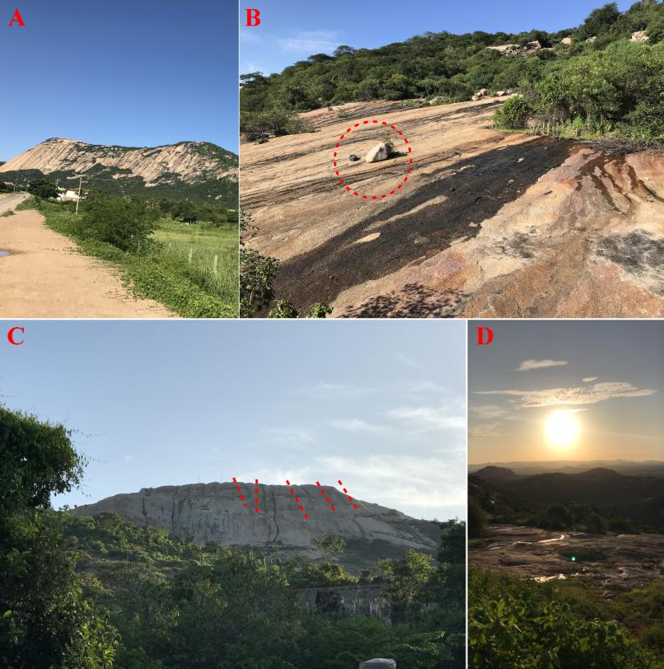
Fonte: Acervo dos autores.

A área é popularmente conhecida pelos atrativos turísticos religiosos e esportivos. A presença do santuário do Lima de Nossa Senhora dos Impossíveis, reúne centenas de devotos de dentro e fora do Estado, sobretudo aos domingos. Outro aspecto de importante destaque é a realização de esportes de alto voo e rapel, favorecidos pela condição altimétrica com cerca de 700 metros. Por tais condições apresenta alto atrativo geomorfológico pelo elevado valor científico, ecológico, estético, turístico, etc.

4.4 GEOMORFOSSÍTIO LAJEDO DE SOLEDADE

Inserido no contexto geoambiental da chapada do Apodi, está o extenso Lajedo de Soledade (Figura 6) que exibe uma superfície cárstica de feições variadas em uma extensão territorial de 127 hectares, que além do patrimônio geológico resguarda valor histórico e educacional nas inscrições rupestres registradas em diversos pontos.

Figura 6: Lajedo de Soledade, Apodi-RN (Maio/2022). A – Ravina da Dodora; B – Arte rupestre no local.
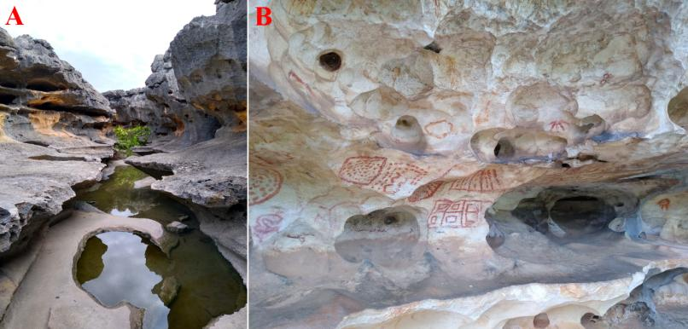
Fonte: Acervo dos autores.

A condição geológica desse geomorfosítio refere-se a formação Jandaíra que se sobrepõe a formação Açu com predominância de rochas calcárias datadas de 99,6 milhões de anos que estruturam um relevo predominantemente plano associado a chapada do Apodi (PFALTZGRAFF; TORRES 2010; DANTAS; MEDEIROS; CALVALCANTI, 2021).
Na superfície, o relevo cárstico exibe feições típicas de um lajedo, mas com dissecações fluviais sob as formas de ravinas e pequenas cavernas que se formaram pela dissolução química dos componentes mineralógicos da rocha. Nesses pontos estão situadas impressões pretéritas datadas de cerca de 3.000 a 5.000 anos atrás que retratam a ocupação dos povos mais antigos dessa região do Rio Grande do Norte. Existem 3 pontos de visitação dentro do lajedo: 1) Painel do peixe; 2) Painel da Dodora; 3) Ravina da Dodora.
Por essa razão, o Lajedo de Soledade foi transformado em um sítio arqueológico, que recebe frequentemente pessoas dos mais diversos setores da sociedade. Além da superfície cártisca, existe um museu que abriga fósseis antigos encontrados no setor e a história geológica-geomrofológica, construído em parceria da associação Amigos do Lajedo, que administra o local, e o esforço das universidades do Estado.
Aberto a visitação, recebe frequentemente alunos da educação básica e da universidade para aulas de campo e outras pessoas com interesse turístico, vis a vis a acessibilidade do local. Apesar disso, dos 127 hectares de superfície cárstica, apenas 9 hectares são preservados, sendo o restante ocupado e alvo de exploração para a produção de cal para construção civil.

4.5 GEOMORFOSÍTIO CAVERNA DA CATEDRAL

O geomorfossítio caverna da Catedral (Figura 7) está situado no município de Felipe Guerra distante da sede municipal 5 km em uma estrada pavimentada-carroçável em boas condições de acessibilidade. Do ponto de vista geomorfológico está inserido na chapada do Apodi com condições topográficas semelhantes às do lajedo de soledade.
A singularidade da caverna da catedral, predominada pela litologia calcária (PFALTZGRAFF; TORRES, 2010; DANTAS; MEDEIROS; CALVALCANTI, 2021), reside nas feições geomorfológicas. Coberta por uma extensa superfície cárstica associada a um campo de lapiás e denominada popularmente por lajedo do Rosário, a caverna está situada a 7 metros abaixo da superfície cujo a abertura de acesso se dá entre uma fenda com menos de 1 metro de largura que precisa ser escalado.
Por essa razão de acessibilidade, a visitação só é aconselhável com o suporte de um guia local. Mesmo assim, a caverna tem sido alvo de pesquisas de universidades tanto de dentro como de fora do estado, especialmente aquelas do sudeste do país interessadas nos estudos da fauna cavernícola.
Dentro da caverna da catedral, existe um esplendoroso trabalho da natureza sob as feições de estalactites e estalagmites, muitas em formação, e outras bem desenvolvidas que já formam colunas, e uma especialmente que forma uma feição aparente a uma cortina. O espaço dentro da caverna é aconchegável com um salão espaçoso com cerca de 12 metros quadrados clareada pela fenda de entrada.

Figura 7: Caverna Catedral, Felipe Guerra-RN (Maio/2022). A – Parte superficial do lajedo que abriga a Caverna; B e C – Exemplares de estagmites e estalagtites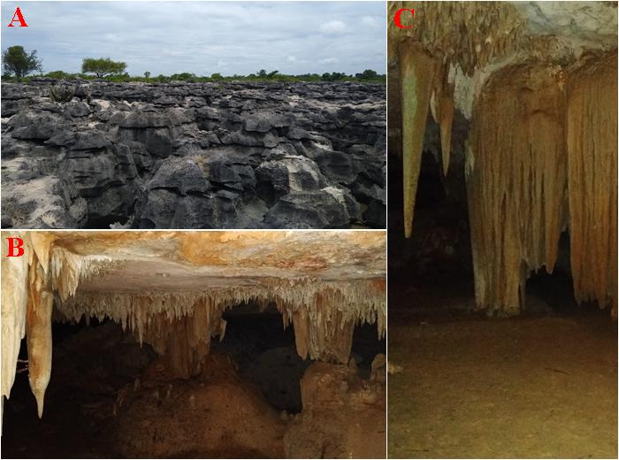
Fonte: Acervo dos autores.

É preciso mencionar que a caverna da catedral é apenas uma abaixo da extensa superfície cárstica do lajedo do Rosário, que se expressa de forma mais eloquente pela dimensão, mas abaixo de todo o lajedo já foram identificadas 80 cavernas de dimensões e condições de acesso variadas, que estão em fase de mapeamento e tentativas de difusão para visitação e conhecimento por parte de um esforço de guia local e poder público.

5 CONSIDERAÇÕES FINAIS

Os conceitos de geodiversidade, patrimônio geomorfológico e geoturismo são recentes no âmbito das geociências, mas que não se limitam apenas a esse campo. Afinal, são de aplicabilidade tanto natural como social e, portanto, interessam a vários ramos da ciência. Pode-se dizer que os elementos da geodiversidade dão suporte a vida ecossistêmica e ainda são palco para o desenvolvimento de atividades humanas, por isso são também enfatizados como subsídio ao ordenamento territorial e desenvolvimento territorial.
Não é à toa que os geoparques da UNESCO são considerados verdadeiros casos de sucesso no fomento do desenvolvimento regional pautado na sustentabilidade ambiental. Os geoparques são territórios bem definidos que concentram valiosas ocorrências da geodiversidade (patrimônio geológico, geomorfológico ou outro), tem suas bases alicerçadas na (geo)conservação e promoção do conhecimento geocientífico (geoeducação) através dos exemplares (patrimônio e sítios) a partir do geoturismo.
Fato é que, mesmo indiretamente, a geodiversidade e o geoturismo mobilizam pessoas de diferentes distâncias para conhecerem os ambientes de notável conotação geológica-geomorfológica. Essa dinâmica, além de dar margem para a educação ambiental em geociências, reflete na disponibilidade de infraestrutura (rede hoteleira, viária, comércios etc.) para recepção dos turistas.
Tendo em vista essas premissas, salienta-se que a BHRAM possui vários locais potenciais à categoria de patrimônio não apenas geológico e geomorfológico, mas também paleontológico, mineralógico, estratigráfico, arqueológico ou outro relacionado à geodiversidade. De modo mais específico, o patrimônio geomorfológico da BHRAM não se limita apenas ao Lajedo de Soledade, Caverna da Catedral, Serra de Patu, Cachoeiras do Relo e Umarizeira. Estes são apenas alguns exemplos clássicos e já populares no âmbito da bacia e região do Alto Oeste Potiguar.
No entanto, para além destes, ainda existe um vasto patrimônio invisível (desconhecido) nas literaturas e conhecimento popular e que carece ser desvendado. Por isso a importância de outras pesquisas voltadas ao reconhecimento do patrimônio dessa área com vistas ao seu aproveitamento sustentável.

REFERÊNCIAS

AB'SÁBER, A. N. Sertões e sertanejos: uma geografia humana sofrida. Estudos Avançados, v. 13, n. 36, p. 7-59, ago. 1999.Disponível em: https://www.scielo.br/j/ea/a/SJtzrMvDKVPTZ7svpZzFWJM/?lang=pt. Acesso em: 15 Agosto 2022.

ALMEIDA, J. E.; ALVES, A. M. Zoneamento Ecológico-Econômico do Alto Oeste Potiguar: microrregiões de Pau dos Ferros, São Miguel e Umarizal. Mossoró, RN: Queima-Bucha, 2014.

ANGELIM, L. A. A.; MEDEIROS, V. C.; NESI, J. R. Programa Geologia do Brasil – PGB. Projeto Geologia e Recursos Minerais do Estado do Rio Grande do Norte. Mapa geológico do Estado do Rio Grande do Norte. Escala. 1 : 500.000. Recife: CPRM/FAPERN, 2006. 1mapa color.

ARAÚJO, S. M. S. A Região Semiárida do Nordeste do Brasil: Questões Ambientais e Possibilidades de Uso Sustentável dos Recursos. Rios Eletrônica- Revista Científica da FASETE, ano 5 n. 5 dez. 2011. Disponível em: https://www.unirios.edu.br/revistarios/media/revistas/2011/5/a_regiao_semiarida_do_nordeste_do_brasil.pdf. Acesso em: 15 Agosto 2022.

ASA. Articulação do Semiárido Brasileiro. É no semiárido que a vida Pulsa! Disponível em: https://www.asabrasil.org.br/semiarido. Acesso em: 15 Agosto 2022.

BRASIL. Ministério de Minas e Energia. Projeto RADAMBRASIL. Folha SB.24/25.
Jaguaribe/Natal. Rio de Janeiro, 1981. (Levantamento de recursos naturais).

BRILHA, J. Inventory and Quantitative Assessment of Geosites and Geodiversity Sites: a Review. Geoheritage, nº 8, p. 119-134, 2016. Disponível em: https://link.springer.com/article/10.1007/s12371-014-0139-3. Acesso em: 15 Agosto 2022.

CARVALHO, R. G.; KELTING, F. M. S.; SILVA, E. V. Indicadores socioeconômicos e gestão ambiental nos municípios da Bacia Hidrográfica do Rio Apodi-Mossoró, RN. Sociedade & Natureza, [S.L.], v. 23, n. 1, p. 143-159, 2011. Disponível em: https://www.scielo.br/j/sn/a/kWHdgwJ89vYM3PnmL5KPfdt/?lang=pt#. Acesso em: 15 Agosto 2022.

CLAUDINO-SALES, V. [org.]. Geodiversidade do Semiárido. Sobral: Sertão Cult, 2020.

DANTAS, E. P.; MEDEIROS, V. C.; CAVALCANTE, R. Mapa Geológico do Estado do Rio Grande do Norte. Recife: Serviço Geológico do Brasil - CPRM, 2021. 1mapa color. 132,72cm x 85,45 cm. Escala 1:500.000. Programa Geologia, Mineração e Transformação Mineral. Ação: Levantamentos Geológicos e Integração Geológica Regional. Disponível em: https://rigeo.cprm.gov.br/handle/doc/22401. Acesso em: 15 Agosto 2022.

CPRM. Serviço Geológico do Brasil. Mapa da Geodiversidade do Estado
do Rio Grande do Norte. Secretaria de Minas e Energia. Escala 1:500.000, 2010.

DALLABRIDA, V. R. Teorias do desenvolvimento: aproximações teóricas que tentam explicar as possibilidades e desafios quanto ao desenvolvimento dos lugares, regiões, territórios ou países. Curitiba-PR: CRV, 2017.

DINIZ, M. T. M. et al. Mapeamento geomorfológico do Estado do Rio Grande do Norte. Revista Brasileira de Geomorfologia, [S.l.], v. 18, n. 4, p. 689-701, out. 2017. Disponível em: http://www.lsie.unb.br/rbg/index.php/rbg/article/view/1255/621. Acesso em: 15 Agosto 2022.

DINIZ, M. T. M.; PEREIRA, V. H. C. Climatologia do estado do Rio Grande do Norte, Brasil: Sistemas Atmosféricos atuantes e mapeamento de tipos de clima. Boletim Goiano de Geografia, [S. l.], v. 35, n. 3, p. 488–506, 2015. Disponível em: https://revistas.ufg.br/bgg/article/view/38839. Acesso em: 15 Agosto 2022.

GRAY, M. Geodiversity: valuing and conserving abiotic nature. England: John Wiley and Sons, 2004.

IBGE. Instituto Brasileiro de Geografia e Estatística. @cidades. 2010. Disponível em: https://cidades.ibge.gov.br/. Acesso em: 15 Agosto 2022.

JORGE, M. C. O.; GUERRA, A. J. T. Geodiversidade, Geoturismo e Geoconservação: conceitos, teorias e métodos. Espaço Aberto, [S.L.], v. 6, n. 1, p. 151-174, 2 jun. 2016. Disponível em: https://revistas.ufrj.br/index.php/EspacoAberto/article/view/5241. Acesso em: 15 Agosto 2022.

LOPES, L. S. O. Estudo metodológico de avaliação do patrimônio geomorfológico: aplicação no litoral do estado do Piauí. 2017. Tese (doutorado) - Universidade Federal de Pernambuco, CFCH. Programa de Pós-Graduação em Geografia, Recife, 2017. Disponível em: https://repositorio.ufpe.br/bitstream/123456789/28468/1. Acesso em: 15 Agosto 2022.

MAIA, R. P.; BEZERRA, F. H. R. Geomorfologia e Neotectônica da Bacia Hidrográfica do Rio Apodi-Mossoró – NE/Brasil. Mercator, Fortaleza, v. 11, n. 24, p. 209 a 228, jan. 2012. ISSN 1984-2201. Disponível em: http://www.mercator.ufc.br/mercator/article/view/736. Acesso em: 15 Agosto 2022.

MEDEIROS, J. F. Da análise sistêmica à Serra de Martins: contribuição teórico-metodológica aos Brejos de Altitude. 2016. 219 f. Tese (Doutorado) - Universidade Federal do Rio Grande do Norte (UFRN), Centro de Ciências Humanas, Letras e Artes (CCHLA), Programa de Pós-graduação e Pesquisa em Geografia, 2016. Disponível em: https://repositorio.ufrn.br/handle/123456789/22696. Acesso em: 15 Agosto 2022.

NASCIMENTO, M. A. L.; RUCHKYS, Ú. A.; MANTESSO-NETO, V. Geodiversidade, geoconservação e geoturismo: trinômio importante para a proteção do patrimônio geológico. Sociedade Brasileira de Geologia (SBGEO): [S./l]. 2008.

PEREIRA, P.; PEREIRA, D.; ALVES, M. I. C. Avaliação do Património Geomorfológico: proposta de metodologia. Publicações da Associação Portuguesa de Geomorfólogos, V. 5, Lisboa, 2007, p. 235-247. Disponível: https://core.ac.uk/download/pdf/55608386.pdf. Acesso: 15 Agosto 2022.

PFALTZGRAFF, P. A. S.; TORRES, F. S. M. Geodiversidade do Estado do Rio Grande do Norte. Recife: CPRM, 2010. Disponível em: https://rigeo.cprm.gov.br/handle/doc/14709. Acesso em: 15 Agosto 2022.

PRESS, F. et al. Paisagens: Interação da Tectônica e do Clima. In: Para Entender a Terra. 4. ed. Porto Alegre: Bookman, 2006. Cap. 18. p. 448-467.

ROCHA, A. B. et al. Mapeamento Geomorfológico da Bacia Do Apodi-Mossóro - RN, NE do Brasil. Mercator, Fortaleza, v. 8, n. 16, p. 201 a 216, Out. 2009. Disponível em: http://www.mercator.ufc.br/mercator/article/view/242. Acesso em: 24 Outubro 2021.

SILVA, J. P. et al. The Geodiversity of Brazil: quantification, distribution, and implications for conservation areas. Geoheritage, [S.L.], v. 13, n. 3, p. 01-21, 3 ago. 2021. Disponível em: https://link.springer.com/article/10.1007%2Fs12371-021-00598-0. Acesso em: 15 Agosto 2022.

SOUZA, A. C. N. et al. Disponibilidade hídrica no alto/médio curso da Bacia Hidrográfica do Rio Apodi/Mossoró-RN. Revista Homem, Espaço e Tempo, nº 14, v. 1, p. 110-125, Jan/Dez 2020. Disponível em: https://rhet.uvanet.br/index.php/rhet/article/view/419. Acesso em: 15 Agosto 2022.

UNESCO. Geoparques Globais da UNESCO (UGGP). 2022. Disponível em: https://en.unesco.org/global-geoparks. Acesso em: 15 Agosto 2022.

